Информация о работе с обращениями граждан за 1 полугодие 2011 года

Поступающие в адрес Ростобрнадзора обращения граждан можно систематизировать по двум основным группам:
- Обращения, связанные с нарушением прав участников образовательного процесса;
- Обращения, связанные с запросом информации, получением разъяснений по входящим в компетенцию Ростобрнадзора вопросам (процедура лицензирования образовательной деятельности, наличие или отсутствие лицензии на осуществление образовательной деятельности у конкретного образовательного учреждения; процедура государственной аккредитации образовательных учреждений, наличие или отсутствие свидетельства о государственной аккредитации у конкретного образовательного учреждения; государственный контроль качества образования; соблюдение образовательными учреждениями законодательства РФ в сфере образования и др.).
Общее количество обращений граждан, поступивших в адрес Ростобрнадзора за 1 полугодие 2011 года, по сравнению с аналогичным периодом прошлого года возросло в 2,5 раза.

В структуре обращений граждан, поступивших за 1 полугодие 2011 года, наибольший удельный вес занимают обращения, связанные с запросом информации, получением разъяснений по входящим в компетенцию Ростобрнадзора вопросам - 66,7%. По сравнению с 1 полугодием 2010 года число таких обращений увеличилось в 3,3 раза. При этом количество обращений граждан, связанных с нарушением прав участников образовательного процесса, более чем в 1,5 раза выше уровня аналогичного периода прошлого года, их удельный вес в общем количестве обращений граждан в 1 полугодии 2011 года составил 33,3%.
Более чем в 3,5 раза по сравнению с аналогичным периодом прошлого года увеличилось количество обращений, направленных для рассмотрения в Ростобрнадзор в соответствии с компетенцией из других органов государственной власти, их удельный вес в общем количестве поступивших обращений составил 13,1%.
Доля обращений граждан, поступивших в Ростобрнадзор по электронной почте, составило почти 18% в общем количестве поступивших обращений.

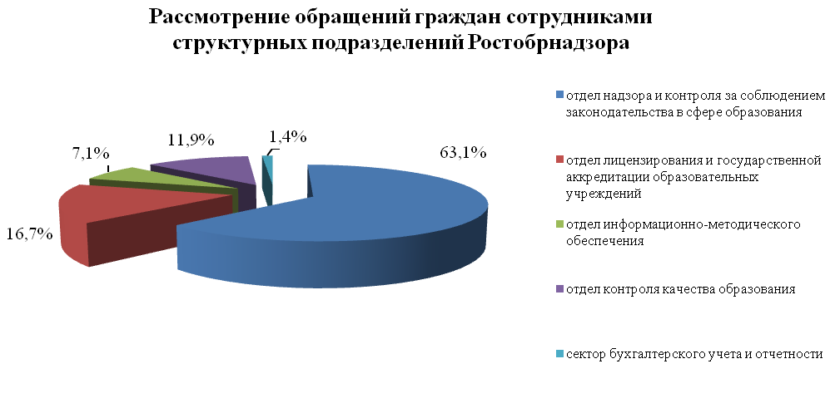
По результатам рассмотрения сотрудниками Ростобрнадзора поступивших обращений граждан, по 77,4% от общего количества обращений были даны разъяснения заявителям, 3,6% - было решено положительно, 1,2% - отказано в решении вопроса, 17,8% - направлены в иные органы государственной власти для решения изложенных в обращениях вопросов в соответствии с компетенцией.

